Die Salt Mobile SA will den Bau einer 5G-Mobilfunk-Antenne   
in Einsiedeln Boden 10, Bennau (gelbes anpassen)

**Hier der Kreis der Betroffenen mit noch mehr Strahlung**

Der allgegenwärtige Mobilfunk stresst immer mehr Menschen und macht uns krank. Es reicht! Einige Berufstätige und Anwohner sollen jetzt mit bis zu 99% des Grenzwertes bestrahlt werden. Der moderne Mobilfunk strahlt Mikrowellen aus und ist sehr gesundheitsschädlich.

Tutorial wie man so eine Karte erzeugt: <https://www.bitchute.com/video/0laqPyNd225L/?list=0WtBrdfZOIZY&randomize=false>

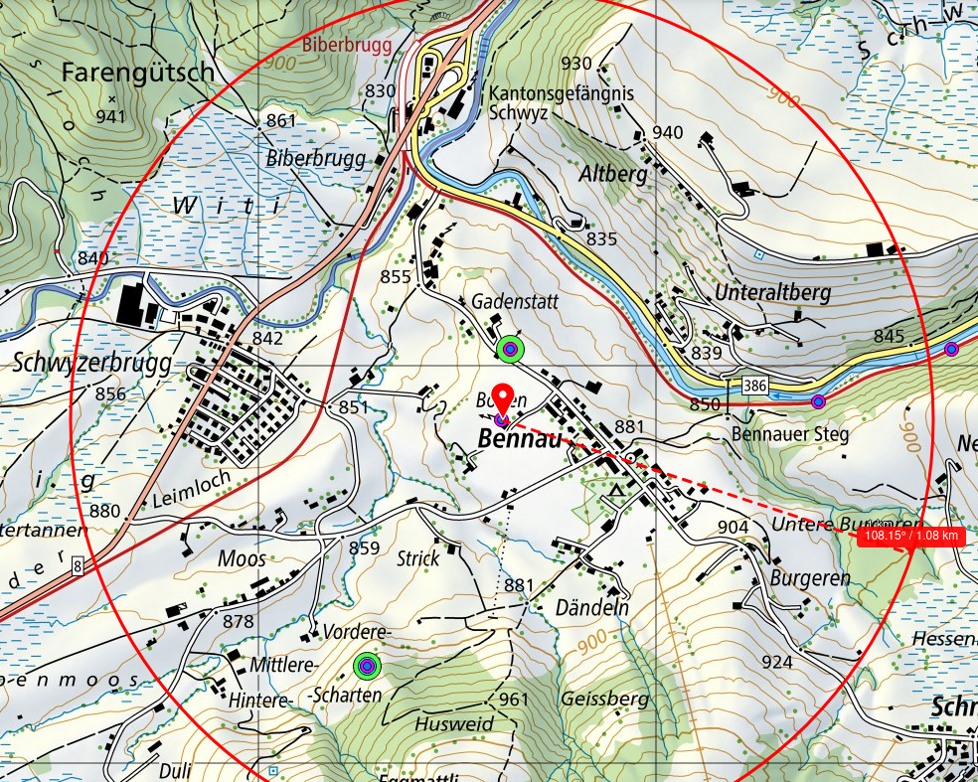Leiden Sie oder Ihre Lieben vielleicht jetzt schon unter einer dieser Gesundheitsprobleme, die durch zu viel Strom und Mobilfunk-Strahlung verursacht werden[1]:

* Schlafstörungen,
* Unruhezustände, Nervosität
* Herzrhythmusstörungen
* Verhaltensänderungen, Depressionen
* Migräne, Schwindel
* Kopfschmerzen, Tinnitus
* Verminderte Fruchtbarkeit
* Konzentrations- und Gedächtnisstörungen
* Alzheimer, Demenz
* Blutbildveränderungen
* DNA-Brüche, Krebs
* Augenreizungen und Grauen Star
* Müdigkeit und Lernstörungen bei Kindern
* Erschöpfung, Burnout
* Erhöhten Blutdruck, Diabetes
* Allergien, Immunschwäche

1. Beleg: <https://ingag.de/5G> Dieser Kurzlink für die PDF-Stellungnahme der Ärzte für Umweltschutz/CH